**Тема занятия: Рисование «Осенняя береза»**

Программные задачи:

- учить передавать в рисунке характерные особенности березы (белый ствол с темными пятнами, тонкие изогнутые ветки, легкая крона), осеннюю окраску листвы

- учить способам действий кистью при рисовании вертикальных мазков для изображения листвы

- закреплять навыки рисования тонких изогнутых линий

- способствовать формированию у детей образа белоствольной стройной березы через загадки, иллюстрации

Материал:

иллюстрации с изображением березы, простой и цветные карандаши, кисти, гуашь

Ход занятия

*1.Подготовительная работа*

- Сегодня на занятии мы нарисуем дерево, которое изображено на этой картинке (иллюстрация повернута к детям обратной стороной). Но рассмотрим мы его после того, как вы отгадаете о нем загадки:

Русская красавица

Стоит на поляне

В зеленой кофточке

В белом сарафане.

Когда дети отгадают загадку, проводится беседа.

- Как называют березу в этой загадке?

- Почему её называют русской красавицей?

- Что у березы названо зеленой кофточкой? А что - белым сарафаном?

Послушайте вторую загадку:

Стоит Алёна:

Платок зелёный,

Тонкий стан,

Белый сарафан.

В этой загадке указан ещё один признак березы – «тонкий стан». Как вы думаете, что означает это слово? (тонкий, стройный ствол)

- А каким красивым именем в этой загадке названа береза?

В загадках, стихах, песнях березу часто сравнивают со стройной, нежной, молодой девушкой.

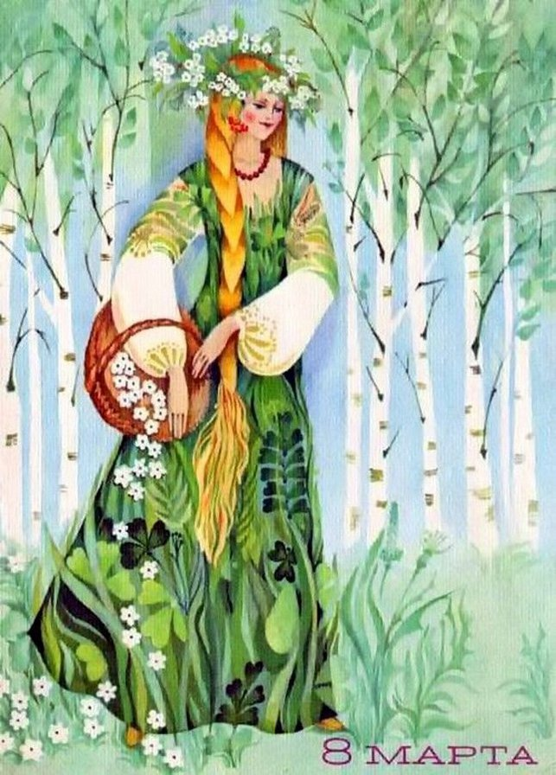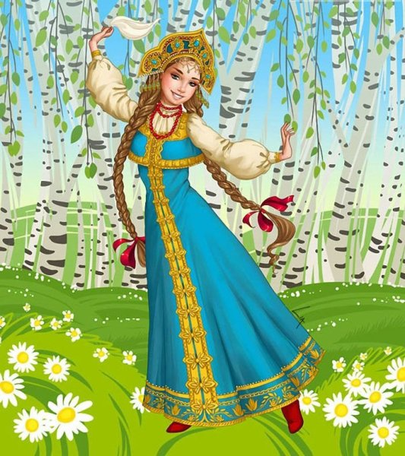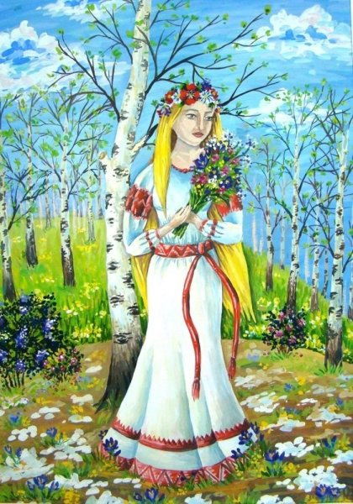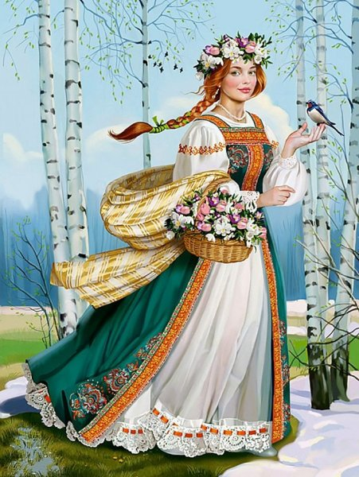

(Переворачиваем иллюстрацию с изображением березы)

-Рассмотрите иллюстрацию и расскажите, какую березу изобразил художник?

(обобщаем ответы детей, перечисляя характерные признаки березы)

- Сегодня мы рисуем осеннюю березу , какой её изобразил художник, описали загадки, какую видели на прогулке.

*Физкультминутка*

Мы березку посадили *(присели, имитируя посадку),*

Мы водой ее полили *(имитируем полив),*

И березка подросла *(встать на носочки),*

К солнцу руки подняла *(вытянуть руки вверх над головой, машем влево и вправо поочередно),*

А потом их наклонила *(руки вниз, машем влево и вправо поочередно),*

И ребят благодарила *(поклон).*

*2. Практическая работа*

Педагог показывает, как изобразить ствол березы (начиная сверху), затем ветки.

-Как и у других деревьев, ветки от ствола растут вверх, но потом плавно закругляются и опускаются вниз. Пятна изображаем неотрывными вертикальными штрихами.

(можно провести упражнения под слова «вверх, и закругляем, и вниз», обратить внимание на длину ветвей вверху и внизу ствола)

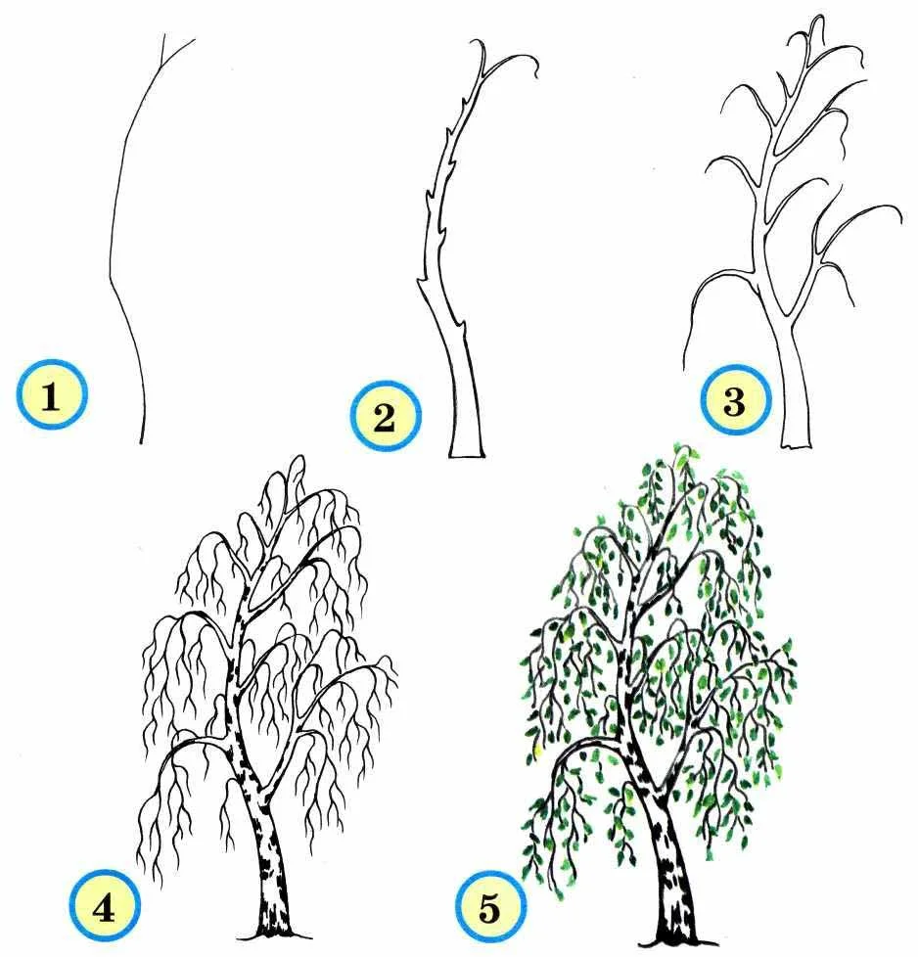

Затем педагог упражняет детей в изображении листвы приемом вертикального мазка кистью. Сначала показывает, как набрать немного зеленой и желтой краски, снять лишнюю краску о газетную, и быстрыми движениями, держа кисть вертикально к бумаге жесткой кистью нарисовать листву так, чтобы были видны просветы между мазками.

(после показа приемов работы дети приступают к выполнению рисунка березы)

Педагог инициирует детей внести изменения и дополнения в рисунок: птицы, грибы-подберезовики, скамейка, солнце, дождик, трава под березой и др.

*3. Подведение итогов*

Проводится экспресс-выставка рисунков под общим названием «Березовая роща ранней осенью». Анализируем вместе с детьми работы, отмечаем достоинства каждого рисунка.

Рефлексия:

-Что было самым интересным?

- А что самым трудным?

- Что у тебя получилось лучше всего, а что не получилось, почему?

- Что ты сделаешь, чтобы в следующий раз получилось?

